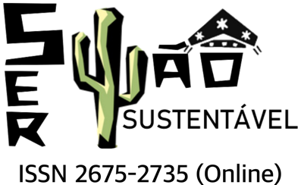

DECLARAÇÃO DE CONFLITOS DE INTERESSES

Eu, (nome por extenso), autor correspondente do manuscrito submetido à Revista Sertão Sustentável sob o título de “(título)”, juntamente com todos os autores que aqui se apresentam, declaramos que NÃO POSSUÍMOS CONFLITOS DE INTERESSES associados ao referido manuscrito, de ordem:

( ) pessoal,
( ) comercial,
( ) acadêmico,
( ) político
( ) financeiro

Declaramos também que qualquer questão que poderia levar a um conflito de interesses foi manifestada durante o processo de submissão do manuscrito supracitado, sob a forma de “Documento Suplementar” ou diretamente através de comentários aos editores durante o processo de submissão na plataforma da Revista Sertão Sustentável (RSS).

Local e data

Autores (assinatura de todos)

